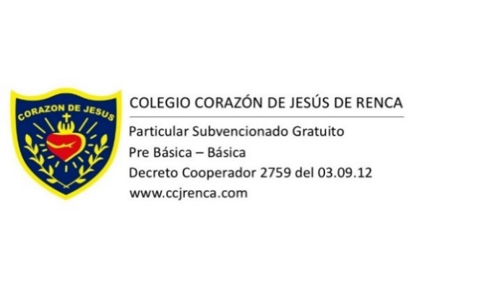

TALLER NUTRICIONAL Y VIDA SANA A TODA NUESTRA COMUNIDAD ESCOLAR
